Technisch Ontwerp

Klassendiagram

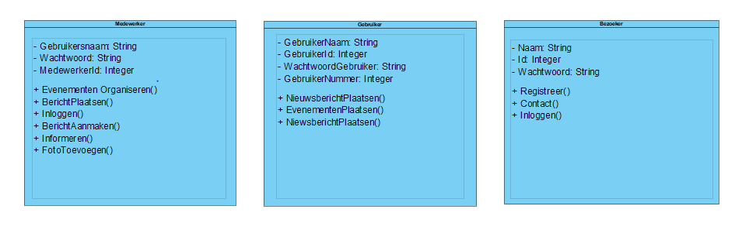

ERD

